实验名称： 文件压缩
一、问题描述
①基本要求
哈夫曼编码是一种常用的数据压缩技术，对数据文件进行哈夫曼编码可大大缩短文件的传输长度，提高信道利用率及传输效率。要求采用哈夫曼编码原理，统计文本文件中字符出现的词频，以词频作为权值，对文件进行哈夫曼编码以达到压缩文件的目的，再用哈夫曼编码进行译码解压缩。
- 统计待压缩的文本文件中各字符的词频，以词频为权值建立哈夫曼树，并将该哈夫曼树保存到文件HufTree.dat中。
- 根据哈夫曼树（保存在HufTree.dat中）对每个字符进行哈夫曼编码，并将字符编码保存到HufCode.txt文件中。
- 压缩：根据哈夫曼编码，将源文件进行编码得到压缩文件CodeFile.dat。
- 解压：将CodeFile.dat文件利用哈夫曼树译码解压，恢复为源文件。
二、数据结构设计
1.统计字频阶段用一个长度为256的数组（以字符的ASCII码作为下标）统计各个字符出现的频率。int frequency[256];//频率数组
2.typedef struct
{
char a;
int b;
}character_weight;//字符及其所对应的权重
用来记录这个字符和所对应的权重。
3.typedef struct
{
unsigned int weight;
unsigned int parent,lchild,rchild;
}HTNode,*HuffmanTree;
即建立赫夫曼树的基本树结点
HTNode tree[2*character_number];结构体数组建立赫夫曼树
4.char cd[257][256];用于存放每个字符的编码
三、算法设计
(1)统计词频，用一个长度为256的数组（以字符的ASCII码作为下标）统计各个字符出现的频率,与桶排序的基本思路相似。之后将统计好的词频存放在weight[]这个结构体数组中。
(2)建立赫夫曼树，若有n个字符，为了编号从1开始，直接申请2*n空间。将除了这n个元素的权重外其他所有的位置全部置0，进行初始化。赫夫曼树的建立思路是每次选出两个最小值拼成一个子树，之后循环得到整棵赫夫曼树。一开始遇到的问题是如何从一串数中找出最小的两个，之后的解决思路是建立两个变量min1和min2，第一次找出最小的，之后将这个最小值做一个标记，第二次找的时候不在找他，就能找出这串数字中第二小的。之后将最小的组成的新结点加到n个元素后的空位置，并将指针移向下一个空位置，为下一次造树做好准备，这样循环直到这个结构体数组被填满的时候，建立赫夫曼树完成。
(3)编码。编码就是从这个元素忘上找，直到找到根结点为止，这个过程中建立一个数组存路径，即01代码，之后将这个数组倒序就是所求字符的赫夫曼编码。
(4)压缩。压缩的过程就是从一开的文件开始进行字符的转换，将字符全部转换成所对应的赫夫曼编码即可。
(5)解压。解码即读取密码文件，没读到一个叶子将路径存起来与密码数组.char cd[257][256];进行比较即可找出这串路径所对应的字符。之后再将指针指回根结点即可这样一直到文件尾部就能将全部密码文件翻译成源文件。
四、界面设计
利用了MFC做了一个小的ui
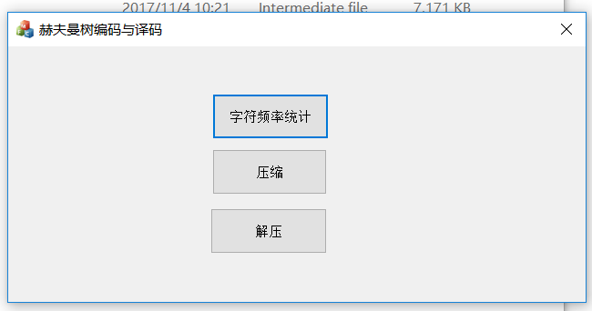
五、运行测试与分析
源文件
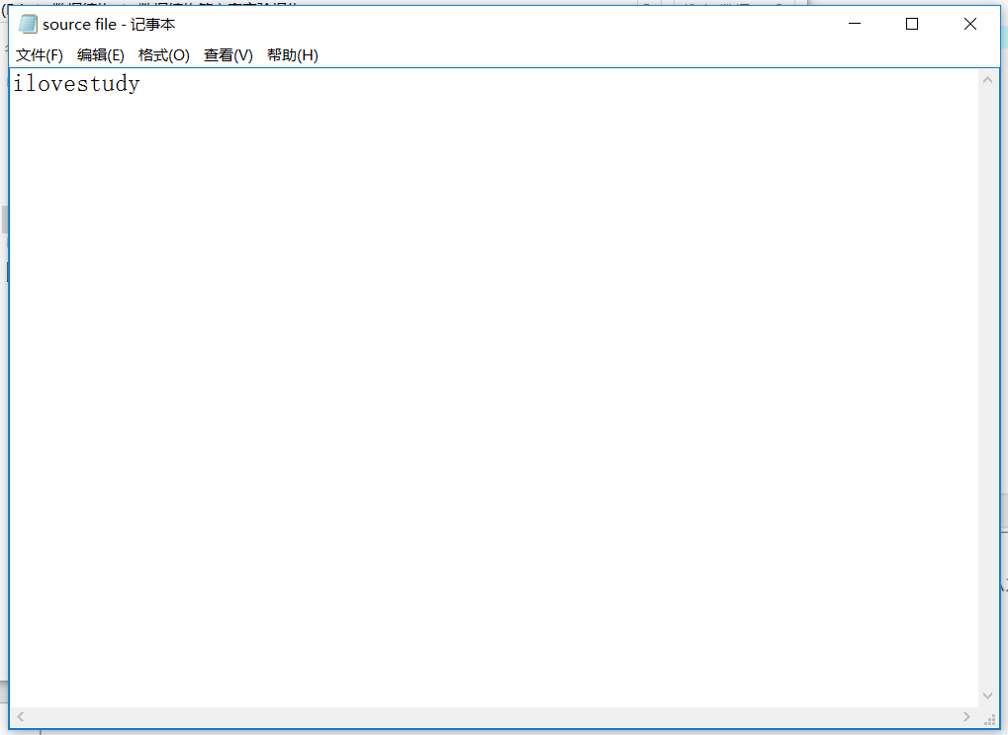
字符及其对应的编码
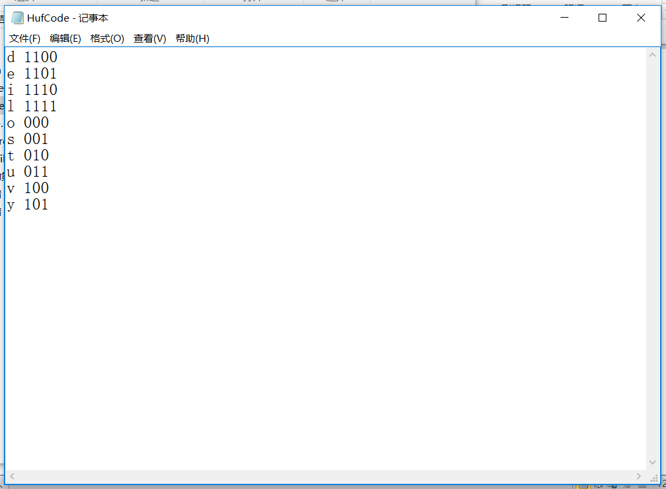
密码文件
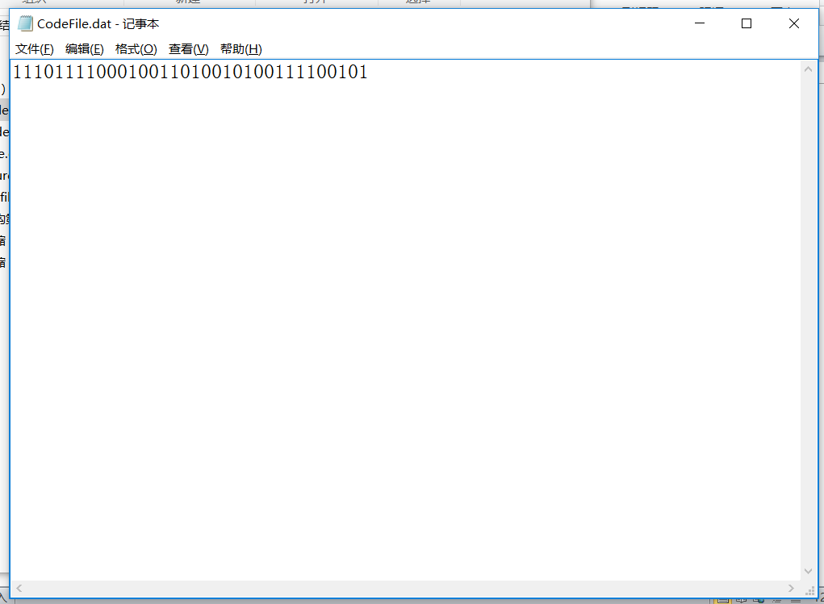
最终解压文件
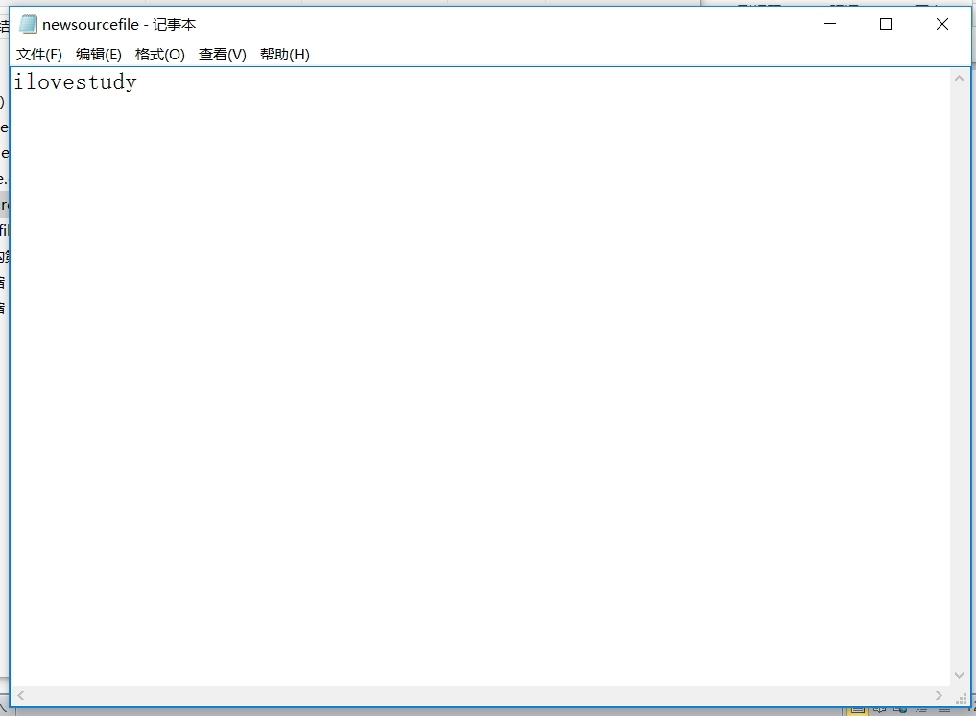

六、实验收获与思考
理解赫夫曼树的原理还是比较容易的但具体实现的过程还是处处碰壁，整个过程就是一个出现问题解决问题，继续出现新的问题。在这个过程中，第一锻炼了自己的耐心和逻辑思维能力，做一个步骤的时候一定要明确自己在做什么。另外就是加深了自己对赫夫曼树的理解，编码过程是从叶子到根而解码过程是从根走到叶子。

